МУНИЦИПАЛЬНОЕ АВТОНОМНОЕ ОБРАЗОВАТЕЛЬНОЕ УЧРЕЖДЕНИЕ

ЛИЦЕЙ №12 г. СТЕРЛИТАМАК

ПРОЕКТНАЯ РАБОТА

по истории на тему:

СРЕДНЕВЕКОВЫЙ

ГОРОД

**Выполнили ученики 6г класса:**

Батыршина Аня,

Воронов Рома,

Мурзагильдин Рафаэль,

Соболева Лариса,

Соболева Таня

**Проверила:**

учитель истории Романова О.В.

Стерлитамак – 2020

СОДЕРЖАНИЕ

Введение 3

1.Возникновение средневековых городов 4

2.Особенности строительства средневековых городов 8

3.Архитектура средневековых городов 10

4.Функции средневекового города 13

5.Состав населения средневекового города и занятия горожан 15

6.Управление средневековым городом 17

7.Быт в средневековом городе 20

8.Праздники и зрелища в средневековом городе 23

9.Проектная часть. Создание макета средневекового города 25

Заключение 28

Список использованных источников 30

Введение

В средневековье город был носителем динамичного начала. В социально-экономическом отношении город был средоточием товарных ремесел и промыслов, наемного труда многих видов, товарного обмена и денежных операций, внутренних и внешних связей. Его жители в массе своей были лично свободными. В городе размещались резиденции королей, епископов и других господ, опорные пункты дорожной сети, административной, фискальной, воинской служб, центры епархий, соборы и монастыри, школы и университеты; он был, следовательно, также политико-административным, сакральным и культурным центром.

Цель исследовательской работы заключается в изучении всех аспектов жизни средневекового города Европы.

Для достижения поставленной цели необходимо решить следующие основные задачи:

- изучить предпосылки возникновения средневековых городов;

- рассмотреть особенности строительства средневековых городов;

- изучить архитектуру средневековых городов;

- исследовать функции средневекового города;

- рассмотреть состав населения средневекового города и занятия горожан;

- изучить управление средневековым городом;

- рассмотреть быт горожан в средневековом городе;

- изучить праздники и зрелища в средневековом городе.

В результате проведенного исследования предполагается создание наглядного макета средневекового города.

Теоретическими источниками исследования послужили учебная литература по истории, энциклопедии, ресурсы сети Интернет.

1.Возникновение средневековых городов

Города оказали значительное воздействие на экономику средневекового общества, сыграли очень важную роль в его социально-политической и духовной жизни. XI столетие — время, когда в большинстве стран Западной Европы в основном сложились го­рода, как и все главные структуры феодализма, — является хро­нологическим рубежом между ранним средневековьем (V—XI вв.) и периодом наиболее полного развития феодального строя (XI— XV вв.), средневековой цивилизации в целом.

Первые столетия сред­них веков в Западной Европе характеризовались почти полным господством натурального хозяйства. Крестьяне, составляющие подавляющую массу населения, производили сельскохозяйственные продукты и ремесленные изделия, орудия труда и одежду для собственных нужд и для уплаты повинностей феодалу. Принадлежность ору­дий труда самому работнику, соединение сельского труда с ре­меслом, — характерные черты натурального хозяйства. Лишь немногие специалисты-ремесленники проживали тогда в немного­численных городских поселениях, а также в поместьях крупных феодалов (обычно в качестве дворовых людей). Небольшое число сельских ремесленников (кузнецы, гончары, кожевники) и про­мысловиков (солевары, углежоги, охотники) наряду с ремеслом и промыслами занимались и сельским хозяйством.

Обмен продуктами был незначителен, он основывался прежде всего на географическом разделении труда: различиях в природ­ных условиях и уровне развития отдельных местностей и регио­нов. Торговали преимущественно добываемыми в немногих пунк­тах, но важными в хозяйстве товарами: железом, оловом, медью, солью и т.п., а также предметами роскоши, не производившими­ся тогда в Западной Европе и привозимыми с Востока: шелковы­ми тканями, дорогими ювелирными изделиями и оружием, пря­ностями и т.д. Главную роль в этой торговле играли странствую­щие, чаще всего иноземные купцы (греки, сирийцы, арабы, евреи и др.). Производство продуктов, специально рассчитанное на про­дажу, т.е. товарное производство, в большей части Западной Ев­ропы почти не было развито. Старые римские города приходили в упадок, происходила аграризация экономики, а на варварских территориях города только возникали, торговля была примитивной.

Конечно, и начало средневековья отнюдь не было «безгород­ским» периодом. Сохранялись еще позднерабовладельческий по­лис в Византии и западноримские города, в разной мере запус­тевшие и разрушенные (Милан, Флоренция, Болонья, Неаполь, Амальфи, Париж, Лион, Арль, Кёльн, Майнц, Страсбург, Трир, Аугсбург, Вена, Лондон, Йорк, Честер, Глостер и многие другие). Но они по большей части играли роль либо административных центров, либо укрепленных пунктов (крепостей-бургов), либо ре­зиденций епископов и т.д. Их небольшое население мало чем от­личалось от деревенского, многие городские площади и пусты­ри использовались под пашни и пастбища. Торговля и ремесла были рассчитаны на самих горожан и не оказывали заметного влияния на окружающие деревни.

Отдельные города, прежде всего в Италии и Византии, являлись крупными центра­ми посреднической торговли с Востоком. На большей же части Европы, где не было античных традиций, существовали отдель­ные городские очаги и немногие ранние города, поселения го­родского типа были редки, малолюдны, не имели заметного эко­номического значения.

Таким образом, в масштабах Европы городской строй как общая и завершенная система в раннее средневековье еще не сложился. Западная Европа отставала тогда в своем развитии от Византии и Востока, где процветали многочисленные города с высокоразви­тым ремеслом, оживленной торговлей, богатыми постройками. Однако и существовавшие тогда пред- и раннегородские поселе­ния, в том числе на варварских территориях, сыграли значитель­ную роль в феодализационных процессах, выступая центрами политико-административной, стратегической и церковной орга­низации, постепенно сосредоточивая в своих стенах и развивая товарное хозяйство, становясь пунктами перераспределения рен­ты и главными очагами культуры.

Рост производительных сил. Отделение ремесла от сельского хозяйства. При том, что город становился средоточием отделив­шихся от сельского хозяйства функций средневекового общества, в том числе политико-идеологических, основой городской жизни была экономическая функция — центральная роль в складываю­щемся и развивающемся простом товарном хозяйстве: в мелком и мирном производстве и обмене. Его развитие основывалось на общественном разделении труда: ведь постепенно выделяющиеся отдельные отрасли труда могут существовать лишь путем обмена продуктами своей деятельности.

К Х-ХI вв. в хозяйственной жизни Западной Европы произо­шли важные изменения. Рост производительных сил, связанный  с утверждением феодального способа производства, в период ран­него средневековья быстрее всего шел в ремесле. Он выражался там в постепенном изменении и развитии техники и главным образом навыков ремесла и промыслов, в их расширении, диффе­ренциации, усовершенствовании. Ремесленная деятельность требовала все большей специализации, уже не совместимой с трудом крестьянина. Одновременно совершенствовалась сфера обмена: распространялись ярмарки, складывались регулярные рынки, рас­ширялись чеканка и сфера обращения монет, развивались средства и пути сообщения.

Наступил момент, когда неизбежным стало отделение ремесла от сельского хозяйства: превращение ремесла в самостоятельную отрасль производства, концентрация ремесла и торговли в особых центрах.

Другой предпосылкой отделения ремесла и торговли от сельского хозяйства явился прогресс в развитии последнего. Расширились посевы зерна и технических культур: развивались и совершенствовались огородничество, садоводство, виноградарство и тесно связанные с сельским хозяйством виноделие, маслоделие, мельнич­ное дело. Увеличилась численность и улучшилась породность скота. Использование лошадей внесло важные улучшения в гужевой транспорт и военное дело, в крупное строительство и обработку почвы. Увеличение продуктивности сельского хозяйства давало возможность обменивать часть его продуктов, в том числе пригод­ных как ремесленное сырье, на готовые ремесленные изделия, что избавляло крестьянина от необходимости производить их самому.

Завершился процесс фе­одализации. Государство и церковь видели в городах свои опорные пункты и источники денежных поступлений и по-своему содей­ствовали их развитию. Выделился господствующий слой, потреб­ность которого в роскоши, оружии, особых условиях жизни спо­собствовала увеличению числа профессиональных ремесленников. А рост государственных налогов и сеньориальных рент до извест­ного времени стимулировал рыночные связи крестьян, которым все чаще приходилось выносить на рынок не только излишки, но и часть необходимых для их жизни продуктов. С другой стороны, крестьяне, подвергавшиеся все большему гнету, стали убегать в города, это была форма их сопротивления феодальному гнету.

В деревне возможности для развития товарного ремесла были весьма ограниченными, так как рынок сбыта ремесленных изде­лий там узок, а власть феодала лишала ремесленника необходи­мой ему самостоятельности. Поэтому ремесленники бежали из деревни, и селились там, где находили наиболее благоприятные условия для самостоятельного труда, сбыта своей продукции, по­лучения сырья. Переселение ремесленников в рыночные центры и города было частью общего движения туда сельских жителей.

В результате отделения ремесла от сельского хозяйства и разви­тия обмена, в результате бегства крестьян, в том числе и знавших какое-либо ремесло, в X—XIII вв. повсюду в Западной Европе бурно росли города нового, феодального типа. Они являлись центрами ремесла и торговли, отличались по со­ставу и основным занятиям населения, его социальной структуре и политической организации.

Формирование городов, таким образом, не только отражало об­щественное разделение труда и социальную эволюцию периода раннего средневековья, но и было их результатом. Поэтому, яв­ляясь органичной составной частью феодализационных процес­сов, складывание города несколько отставало от складывания го­сударства и основных структур феодального общества.

2.Особенности строительства средневековых городов

Административно-политический центр многих европейских городов представлял собою крепость — Вышгород (Верхний город), сите или кремль, обычно находившуюся на холме, островке или речной излучине. Там размещались дворы государя либо сеньора города и высших должностных лиц государства, резиденции епископа и некоторых вельмож, кафедральный собор, а также дома наиболее именитых горожан и подсобные службы. Подавляющее число горожан проживало в городском предместье — посаде, Нижнем городе, слободе, подоле, где самое видное место занимали ремесленники, торговцы и различные промысловики, причем лица одинаковых или смежных профессий обычно селились по соседству. На окраинах города размещались мельницы, необходимые для помола зерна, обогащения металлических руд, в сукноделии. Туда же города старались сселить тех ремесленников, которые работали с дурно пахнущими материалами: убойщиков скота и обдирателей кожи, кожемяк, мойщиков и чесальщиков шерсти. Из опасения пожаров горожане старались ставить на окраинах также кузницы и литейные мастерские.

В городе или в пригороде на удобных участках возвышались солидные, укрепленные здания и имения монастырей и господ. В центре городской жизни находилась площадь — главная в больших городах, единственная в мелких. Это было место основного городского торжища и, одновременно, его властный и религиозный центр: площадь окружали наиболее богатые здания и лавки, а также ратуша, где располагались органы городского самоуправления и суда, городской собор и дома самых видных жителей города. От площади разбегались улицы с лавками, мастерскими, церквами, жилыми и доходными домами, кабачками, постоялыми дворами и т. д. В большом городе могло быть несколько площадей со специализированными рынками: сенным, дровяным, хлебным и другими.

Граница территории города могла быть обозначена по-разному, но самым выразительным вариантом выступали стены. Правда, нужно отметить, что многие города ограничивались валами, палисадами или рвами.

Необходимо также подчеркнуть, что поддержание городских стен в хорошем состоянии, а нередко и их сооружение, ложилось тяжелым бременем на горожан, и не все города были настолько состоятельны, чтобы позволить себе построить крепостную стену.

Наличие стены было связано с одной из важных функций города как убежища, крепости. Стены также означают наличие ворот (контроль над въездом и выездом из города, место взимания проездных пошлин и т. п.); кроме того, важность четкого обозначения границ города была связана с необходимостью отделить его от округи как территории с другой юрисдикцией.

Помимо стен важными элементами городской топографии также являются общественные сооружения — культовые здания (соборы, храмы, церкви и т. п.), рынок (в виде площади, просто открытого пространства или специального здания с аркадой), крепость как резиденция власти и/или ратуша, характерная для городов, имеющих самоуправление или, по крайней мере, организованную городскую общину.

Города отличались от окружающих деревень своим внешним видом и плотностью населения. Обычно они были окружены рва­ми и высокими каменными, реже деревянными, стенами, с башнями и массивными воротами, которые служили защитой от нападений феодалов и нашествий неприятеля. Ворота на ночь закрывались, мосты поднимались, на стенах дежурили дозор­ные. Сами же горожане несли сторожевую службу и составляли ополчение.

Городские стены со временем становились тесными, не вмеща­ли всех построек. Вокруг стен, окружавших первоначальный го­родской центр (бург, сите, град), постепенно возникали предмес­тья — посады, слободы, населенные главным образом ремеслен­никами, мелкими торговцами и огородниками. Позднее предместья в свою очередь обносились кольцом стен и укреплений. Цент­ральным местом в городе была рыночная площадь, рядом с кото­рой обычно располагались городской собор, а там, где было само­управление горожан, — еще и ратуша (здание городского совета). Люди одинаковых или смежных специальностей нередко сели­лись по соседству.

Поскольку стены мешали городу расти вширь, улицы делались крайне узкими (по закону — «не шире длины копья»). Дома, час­то деревянные, тесно примыкали друг к другу. Выдающиеся впе­ред верхние этажи и крутые крыши домов, расположенных на­против друг друга, чуть не соприкасались. В узкие и кривые ули­цы почти не проникали лучи солнца. Уличного освещения не существовало, как, впрочем, и канализации. Мусор, остатки пищи и нечистоты обычно выбрасывались прямо на улицу. Здесь же нередко бродил мелкий скот (козы, овцы, свиньи), рылись куры и гуси. Вследствие тесноты и антисанитарного состояния в горо­дах вспыхивали особенно опустошительные эпидемии, часто слу­чались пожары.

3.Архитектура средневековых городов

Средневековые зодчие обладали развитым художественным вкусом, который сочетался с превосходным знанием конструкций и несущей способности строительных материалов. Архитекторы того времени хорошо понимали, что общественные здания, и в первую очередь соборы, ратуши, замки, чтобы не потеряться в городе, должны были обладать наибольшей, непререкаемой высотой. Вместе с тем они из опыта знали, что высота общественных зданий не может быть произвольной, ибо небольшие архитектурные вертикали не обеспечивают контрастности городскому силуэту, тогда как чрезмерно большие подавляют все, что их окружает. Средневековые зодчие исходя из высоты рядовой городской застройки сознательно создавали башни церквей, ратуш, городских ворот и домов патрицианских фамилий с таким расчетом, чтобы их высота превосходила высоту жилых домов по меньшей мере в 2-3 раза. А при столь большой высоте вертикальное развитие архитектурных форм становилось специфической особенностью архитектурных стилей средневековья - романского и готического.

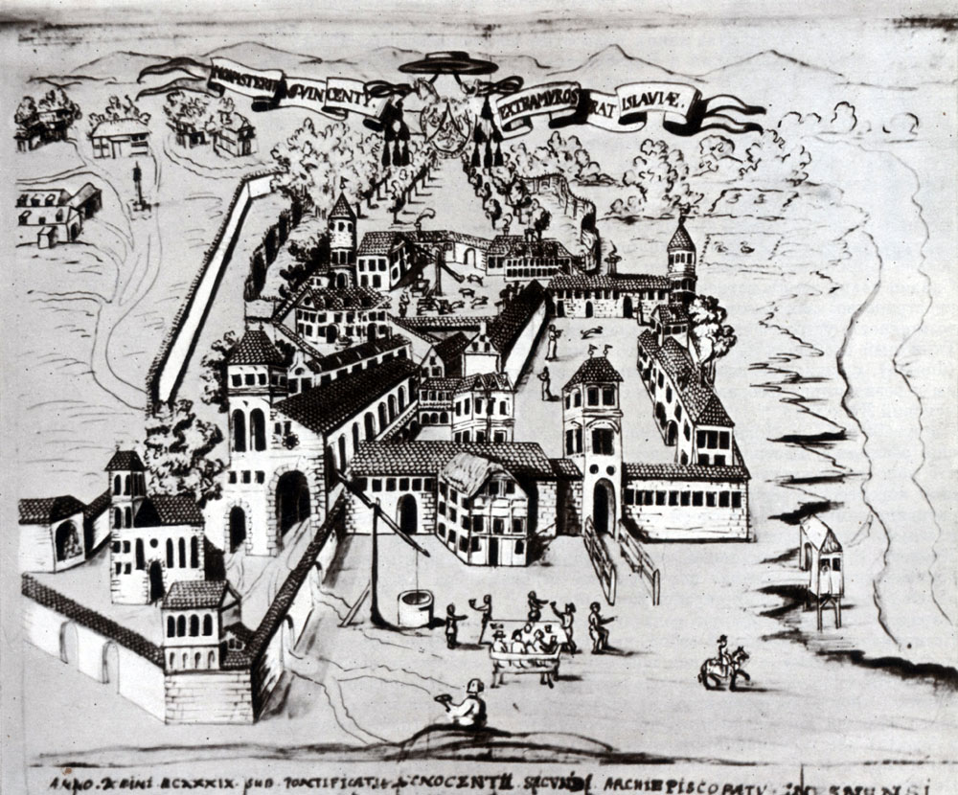

Рис. 1. Рукописное изображение католического Ольбинского аббатства

Сооружая в XI в. столичный замок Тауэр на территории незастроенной еще равнинной местности, строители обеспечили ему большие размеры, что дало возможность превратить центральную башню в открыто стоявший королевский дворец. В отличие от замков светских феодалов епископские замки имели в своем составе не только домовые капеллы, но и отдельно стоящие церкви. Такими были замки Зальцбурга, Авиньона и Кракова. В целом романский замок, обладавший суровой и мужественной архитектурой, накладывал неизгладимый отпечаток на художественный облик раннефеодального европейского города.

Наряду с замками большую роль играли приходские и соборные церкви. Базиликальный романский собор, имевший первоначально простую прямоугольную форму, с течением времени приобрел сводчатые перекрытия, трансепты и высокие четырехугольные башни у главного, западного входа. Обычно собор размещали в самом центре бюргерского поселения, но если город являлся местом культа прославленного святого (как, например, в Ассизи) или резиденции епископа, то к собору присоединяли постройки монастыря или аббатства, составлявшие вместе с ним большие ансамбли. По силе художественной выразительности романские соборы могли конкурировать с замками. Таким мы находим двухбашенный Кведлинбургский собор, как бы высеченный из одного огромного камня рукой искусного каменотеса, возведшего лаконизм в высокий художественный принцип.

В процессе исторического развития романские соборы подготовили почву для возникновения готических храмов, подобно тому как романские замки (точнее, их жилые здания) послужили прототипом городского готического дворца. Родиной готической архитектуры считается Северная Франция. Именно здесь, на территории прирейнских районов, а также в Шампани, Иль-де-Франс, Пикардии и Нормандии готическая архитектура достигла своего наивысшего конструктивного и художественного расцвета. Гигантские соборы с одной или двумя высочайшими колокольнями и системой столбов, непосредственным продолжением которых являлись конструктивно совершенные стрельчатые арки, стали характерной особенностью не только французской, но и швейцарской и немецкой готики.

Однако с расширением географического ареала распространения готики возникло множество национальных и местных вариантов этого стиля. Так, например, готические соборы в Нидерландах и особенно на Британских островах часто не получали шатровых каменных увенчаний. В ганзейских городах Северной и Восточной Германии широкое распространение имели соборы и ратуши, построенные из красного кирпича без сильно выраженных архитектурных вертикалей. В западнославянских странах, в первую очередь в Чехии, Словакии и Польше, готическая каменная стрела заменилась остроконечным шатром, покрытым черной шиферной крышей. Живописные предмостные башни Пражского моста короля Карла, двухбашенная церковь Тина с ее шпилеобразными вершинами, западная колокольня костела св. Марии в Кракове и ряд других свидетельствуют о своеобразии архитектурных форм славянской готики.

Строительство соборов и ратуш тянулось сотнями лет, поэтому многие из них были закончены лишь в периоды Возрождения и барокко, когда купольные формы снова получили широкое распространение. Отсюда обилие готических башен, увенчанных простыми и сложными куполами. Таковы восточные башни Наумбургского собора, колокольня церкви св. Николая в Штральзунде, главная башня собора св. Вита в Праге и ряд других.

Не меньшим разнообразием обладала архитектура жилища средневековых европейских городов. До тех пор, пока Европу покрывали почти сплошные хвойные и широколиственные леса, в жилищном строительстве городов и сел преобладала рубленая конструкция. Но с течением времени по мере истребления лесов на смену рубленому дому пришли фахверковый и кирпичный. Первый из них получил распространение во Франции, в средней и северной Германии и отчасти в Англии, второй же возобладал на территории Нидерландов, в Дании, Швеции и на Британских островах.

Подавляющее большинство городов Центральной и Западной Европы зародилось или получило развитие в средние века.

4.Функции средневекового города

Главными функциями средневековых городов являлись ремесло и торговля.

Рынок, устанавливая цены на товары, вынуждал поместья приспосабливаться к новым условиям. Это первоначальная экономическая функция городов в последующем значительно расширилась. Они стали не только торговыми центрами, но и промышленными. Промышленность в них сопровождалась развитием широкой отраслевой структурой ремесленного производства. К XIV в. в Париже и в других крупных городах насчитывалось до 300 ремесел.

Важное значение имела и оборонительная функция, так как войны и междоусобицы шли почти непрерывно.

Городские укрепления обеспечивали жителям безопасность и гарантировали защиту от феодального произвола. Было принято, что человек, проживший один год и один день в городе, считался свободным от феодальной зависимости при условии, если феодал не предъявлял на него нрава.

Для экономики средневековых городов характерны:

1.  Их типология в зависимости от основных сфер хозяйственной деятельности.

2.  Широкая отраслевая специализация ремесленного производства.

3.  Цеховая организация труда.

4.  Многообразие форм хозяйственной деятельности.

Типы городов складывались в зависимости от основных сфер хозяйственной деятельности: ремесла, торговли и их сочетания. В связи с этим выделялись города, которые специализировались на развитие ремесел (Амьен, Гент, Нюрнберг, Аугсбург, Ульм и др.), торговли (Гамбург, Любек, Брюгге, Марсель, Бордо, Бристоль и др.) и их сочетании (Париж, Лондон и др.).

Некоторые города, наиболее почитаемыми храмами или монастырями, стали также религиозными центрами. Практически исчезли административные центры (город управлял только сам собой). Даже соседние города, расположенные в 20-30 км друг от друга, часто были мало связаны между собой, так как производили одинаковые изделия и обмен между ними не имел смысла. Зато проживающие в округе крестьяне в течение дня успевали дойти до такого города, сбыть свою продукцию, купить ремесленные изделия и вернуться домой.

5.Состав населения средневекового города и занятия горожан

Основное население средневековых городов составляли ремесленники. Ими становились крестьяне, убежавшие от своих господ или уходившие в города на условиях выплаты господину оброка. Становясь горожанами, они постепенно освобождались от личной зависимости от феодала. Если бежавший в город крестьянин жил в нём в течение определённого срока, обычно — один год и один день, то он становился свободным. Средневековая пословица гласила: «Городской воздух делает свободным». Лишь в дальнейшем в городах появились купцы. Хотя основная масса горожан занималась ремеслом и торговлей, многие жители города имели свои поля, пастбища и огороды вне городских стен, а отчасти и в черте города. Мелкий скот (козы, овцы и свиньи) нередко пасся прямо в городе, причём свиньи поедали мусор, остатки пищи и нечистоты, которые обычно выбрасывались прямо на улицу.

Ремесленники определённой профессии объединялись в пределах каждого города в особые союзы — цехи. В Италии цехи возникли уже с X в., во Франции, Англии, Германии и Чехии — с XI—XII вв., хотя окончательное оформление цехов (получение специальных хартий от королей, запись цеховых уставов и т. п.) происходило, как правило, позже. В большинстве городов принадлежность к цеху являлась обязательным условием для занятия ремеслом. Цех строго регламентировал производство, и через посредство специально избранных должностных лиц следил за тем, чтобы каждый мастер — член цеха — выпускал продукцию определённого качества. Например, цех ткачей предписывал, какой ширины и цвета должна быть изготовляемая ткань, сколько нитей должно быть в основе, каким следует пользоваться инструментом и материалом и т. д. Цеховые уставы строго ограничивали число подмастерьев и учеников, которое мог иметь у себя один мастер, запрещали работу ночью и в праздники, ограничивали количество станков у одного ремесленника, регулировали запасы сырья. Кроме того, цех был также и организацией взаимопомощи ремесленников, обеспечивавшей за счёт вступительного взноса в цех, штрафов и других платежей помощь своим нуждающимся членам и их семьям в случае болезни или смерти члена цеха. Цех также выступал как отдельная боевая единица городского ополчения в случае войны.

Почти во всех городах средневековой Европы в XIII—XV веках происходила борьба между ремесленными цехами и узкой, замкнутой группой городских богачей (патрициатом). Результаты этой борьбы были различными. В одних городах, в первую очередь таких, где ремесло преобладало над торговлей, победили цеха (Кёльн, Аугсбург, Флоренция). В других городах, где ведущую роль играли купцы, ремесленные цехи потерпели поражение (Гамбург, Любек, Росток).

Во многих старых городах Западной Европы ещё с римской эпохи существовали еврейские общины. Евреи жили в специальных кварталах (гетто), более или менее четко отделенных от остального города. На них обычно распространялся ряд ограничений.

Город в Средневековой Европе по своему устройству, образу жизни населения и значению сильно отличался от деревни, замка или монастыря.

Население города было неоднородным. Его можно разделить на три категории. Патрициат или городские богачи. Это купцы, банкиры, владельцы домов и земли. Плебейство – самые бедные горожане. Ими были бедняки, разнорабочие, подмастерья. Бюргеры или средний класс. Это мелкие и средние торговцы, ремесленники.

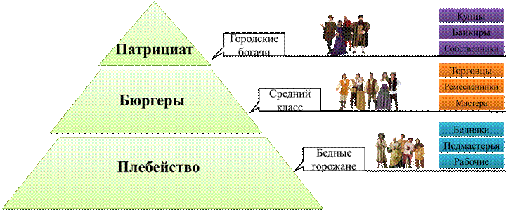

Рис. 2. Население средневекового города

В городах скапливалось множество нищих, бежавших крестьян, калек.

Они выполняли самую тяжёлую работу. Особых прав у них не было, поэтому в городах не раз случались восстания бедняков.

Численность населения средневековых городов, как правило, была небольшой. Такие города, как Флоренция, Милан, Венеция, Генуя, Париж, Лондон, имевшие в начале XIV века более 50 000 жителей, считались огромными. Подавляющее большинство городских центров насчитывало не более 2 000 — 3 000 жителей, и даже меньше. До 60 % городского населения Европы проживали в малых городах с населением не более 1 000 чел. Катастрофические эпидемии чумы в XIV—XV веках ещё сильнее сократили численность городского населения, рост которого возобновляется лишь во второй половине XV века. Но и к 1500 году численность городского населения в Западной Европе составила лишь около 16 %.

6.Управление средневековым городом

Поскольку города сооружались на землях феодалов, то известны два их вида: города, которые принадлежали сеньору, и города-коммуны, выплачивавшие ежегодный небольшой налог феодалам.

В городах, принадлежавших сеньору, вся полнота власти сосредоточивалась в его руках. Горожан облагали налогами, зачастую произвольно. К тому же они постоянно увеличивались. Сеньор присваивал себе и значительную долю городских доходов.

В связи с этим началась длительная борьба городов с сеньорами. Возникнув как движение за сокращение поборов и торговые привилегии, она переросла в борьбу за самоуправление и правовую организацию. В результате в IХ-ХII вв. появились некоторые города со статусом коммун. К ним относились Амьен, Сен-Кантен, Бове, Суасссон, Марсель, Тулуза (Южная Франция); Гент, Брюгге, Ипр, Дуэ, Сент-Омер, Аррас (Северная Франция и Фландрия) и др.

В городах-коммунах работали выборные советники и мэры (бургомистры); существовало городское право, охранявшее частную собственность В нем были выделены ряд разделов, среди них: регулирование торговли, деятельность ремесленников и их корпораций, условия найма, аренды и кредита, права бюргеров и др. Эти города имели свое городское держание и собственный суд. В них функционировал свой порядок налогообложения и собственные финансы. Они имели войско. Города-коммуны могли объявлять войну и заключать мир, а также вступать в дипломатические отношения.

Позднее некоторые из них превратились в города-государства (Генуя, Венеция, Флоренция, Сиена, Лукка, Равенна, Болонья в Италии). Власть таких городов распространялась на окрестное население, мелкие города в пределах десятков километров.

Появились и другие модификации городов-коммун. Так, в Германии они приобрели форму городских республик ХII-ХIII вв. (Любек, Гамбург, Бремен, Нюрнберг, Магдебург, Франкфурт-на-Майне и др.)

Хотя большинство европейских городов получили только небольшие привилегии, тем не менее это способствовало экономическому росту, а горожане все в большей степени становились лично свободными. «Воздух города делал человека свободным».

Самоуправляющиеся города (коммуны) имели собственный суд, военное ополчение, и право взимать налоги. Во Франции и в Англии глава городского совета назывался мэром, а в Германии — бургомистром. Обязанности городов-коммун по отношению к своему феодальному сеньору ограничивались обычно лишь ежегодной уплатой определённой, сравнительно невысокой, денежной суммы и посылкой на помощь сеньору в случае войны небольшого военного отряда.

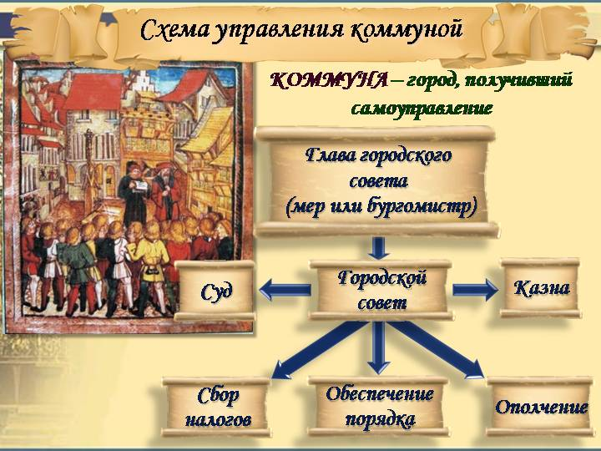

Рис. 3. Схема управления городом-коммуной в средневековье

В городском совете – органе управления средневековым городом – присутствовали бюргеры и патрициат. Они собирали налоги, распоряжались финансами, проводили свой суд, чеканили монету, руководили ополчением.

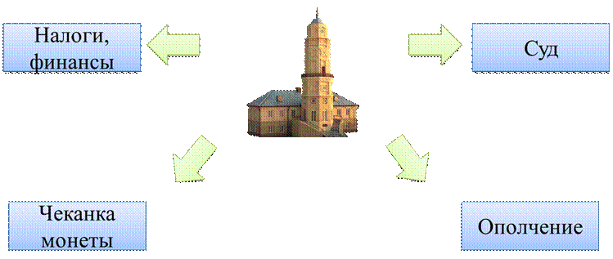

Рис. 4. Городской совет

Городские советы, равно как и их председатели (бургомистр, мэр) обычно избирались, причём избирателями в первое время являлись исключительно состоятельные классы: купцы, крупные городские землевладельцы, принятые в число граждан министериалы.

7.Быт в средневековом городе

Люди периода средневековья были сильно зависимы от погодных условий. Так, к примеру, великий голод (1315 – 1317 гг.), который случился из-за необыкновенно холодных и дождливых лет, погубивших урожай. А также эпидемии чумы. Именно климатические условия определяли во много образ жизни и вид деятельности средневекового человека.

Все беды средневекового человека (болезни, кровопролитные войны, голод) приводили к тому, что средняя продолжительность жизни составляла 22 – 32 года. До 70-летнего возраста доживали единицы.

Если говорить о жилье, о домах, в которых жили средневековые люди, то большинство зданий не имело отдельных комнат. Люди спали, ели и готовили еду в одной и той же комнате. Лишь со временем зажиточные горожане начали отделять спальню от кухонь и столовых.

Крестьянские дома строились из дерева, местами предпочтение отдавалось камню. Крыши были соломенными или из камыша. Мебели было очень мало. В основном сундуки для хранения одежды и столы. Спали на скамьях или кроватях. Постелью служил сеновал или матрас набитый соломой.

Отапливались дома очагами или каминами. Печи появились лишь в начале XIV века, когда их позаимствовали у северных народов и славян. Освещали жилье сальными свечами и масляными лампами. Дорогие восковые свечи могли приобрести только богатые люди.

Большинство европейцев питалось очень скромно. Ели обычно дважды в день: утром и вечером. Повседневной пищей были ржаной хлеб, каши, бобовые, репа, капуста, зерновая уха с чесноком или луком. Мяса потребляли мало. Тем более что в течение года было 166 дней поста, когда мясные блюда запрещалось есть. Значительно больше в рационе было рыбы. Из  сладостей был только мед. Сахар попал в Европу с Востока в XIII в. и был очень дорогим.  
В средневековой Европе много пили: на юге - вино, на севере - пиво. Вместо чая заваривали травы.

Посуда большинства европейцев - миски, кружки и т.д. были очень простыми, изготовленным из глины или олова. Изделиями из серебра или золота пользовалась только знать. Вилок не было, за столом ели ложками. Куски мяса отрезали ножом и ели руками. Крестьяне ели пищу из одной миски всей семьей. На пирах знати ставили на двух одну миску и кубок для вина. Кости бросали под стол, а руки вытирали скатертью.

Что касается одежды, то она была во многом унифицирована. В отличие от античности, прославление красоты человеческого тела церковь считала греховным и настаивала на том, чтобы его прикрывали одеждой. Лишь к XII в. стали появляться первые признаки моды.

Изменение стиля одежды отражали тогдашние общественные предпочтения. Возможность следовать моде имели преимущественно представители зажиточных слоев.

Крестьянин обычно носил льняную рубашку и штаны до колен или даже до щиколоток. Верхней одеждой был плащ, стянутый на плечах застежкой (фибулой). Зимой носили или грубо вычесанный овечий тулуп или теплую накидку из плотной ткани или меха. Одежда отражала место человека в обществе. В наряде состоятельных преобладали яркие цвета, хлопчатобумажные и шелковые ткани. Беднота довольствовалась темной одеждой из грубого домотканого полотна. Обувью мужчин и женщин были кожаные остроносые ботинки без твердой подошвы. Головные уборы возникли в XIII в. и с тех пор непрерывно менялись. Привычные перчатки приобрели при средних веках важное значение. Пожать руку в них считалось оскорблением, а бросить кому перчатку было проявлением презрения и вызовом на поединок.

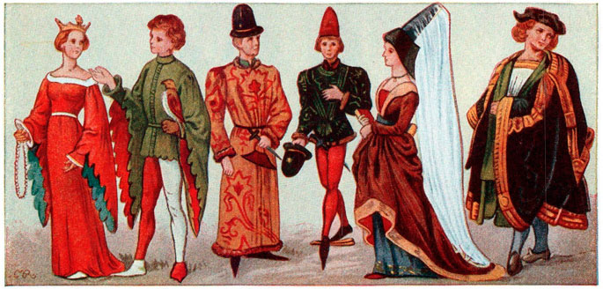

Рис. 5. Одежда в средневековом городе

Знать любила добавлять к своей одежде различные украшения. Мужчины и женщины носили кольца, браслеты, пояса, цепочки. Очень часто эти вещи были уникальными ювелирными изделиями. Для бедноты все это было недостижимым. Значительные средства тратили состоятельные женщины на косметику и парфюмерию, которую привозили купцы с восточных стран.

По причине скученности городского населения, множества нищих и прочего бесприютного и беспризорного люда, отсутствия больниц и какого-либо регулярного санитарного надзора средневековые города были постоянно рассадниками всяких эпидемий.

Для средневекового города характерно было весьма антисанитарное состояние. На узких улицах было достаточно душно. Они чаще всего были немощеными. Поэтому в жаркую и сухую погоду в городе было очень пыльно, в ненастную, наоборот, грязно, и по улицам тогда с трудом проезжали повозки и пробирались прохожие.

В населенных пунктах нет водостока для сбрасывания нечистот. Воду добывают из колодцев и непроточных источников, в которые часто попадает зараза. Дезинфицирующие средства пока неизвестны.

Из-за отсутствия санитарии роженицы часто не выживают после сложных родов, а многие младенцы умирают в первый же год жизни.

Для лечения простых заболеваний, пользуются бабушкиными рецептами, основанными обычно на лекарственных травах. В тяжелых случаях заболевшие решаются на кровопускание, которое делает цирюльник, или покупают снадобья у аптекаря. Бедняки идут за помощью в больницу, но теснота, неудобства, грязь почти не оставляют тяжелобольным шансов выжить.

8.Праздники и зрелища в средневековом городе

Горожане любили зрелища. Такими событиями могли стать публичная казнь, въезд в город свиты короля, выступление артистов.

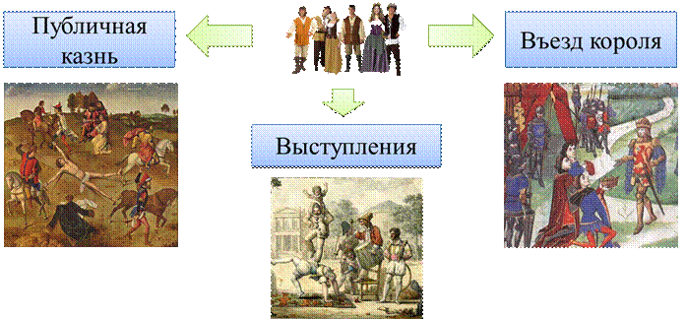

Рис. 6. Зрелища в средневековом городе

В честь разных праздников устраивались шествия, карнавалы, мистерии. Они также пользовались большой популярностью у горожан.

Неоднородность населения, часть которого составляли приезжие, позволяло горожанам расширять кругозор, познавать окружающий мир, обогащаться за счёт культурных заимствований.

Для привилегированной части населения на праздники приглашались скоморохи, кочующие музыканты, певцы, которые воспевали любовные дела и подвиги истинных рыцарей. Простой люд довольствовался драками один на один где-нибудь на городских задворках или с упоением наблюдал за процессом у виселицы. Но всё же были и более гуманные развлечения: на площадях выступали жонглёры, трубадуры, а позднее появились и театральные представления — мистерии. Актёры на подобных мероприятиях имели достаточно свободы для того, чтобы показать все пороки и проколы местных властей, а также чтобы выделить все достоинства нравственного развития социума. Спектакли и представления были бесплатными и независимыми, однако к XIV веку городские власти взяли под свое крыло артистов для того, чтобы избежать придирок со стороны церковников.

Простой человек шёл вместе с процессией, распевая песни, хлопал в ладоши талантливым артистам, пил в средневековых кабаках и иногда участвовал в коллективных драках. Подобные вещи приносили ему удовольствие.

Город создал новый образ жизни, новых людей, новые ценности.

9.Проектная часть. Создание макета средневекового города

Прежде чем собрать макет средневекового города Европы, мы изучили карты средневековых городов (таких как Бремен, Дрезден, Кельн); ознакомились с размещением зданий. Результат нашей работы представлен на следующих фото.

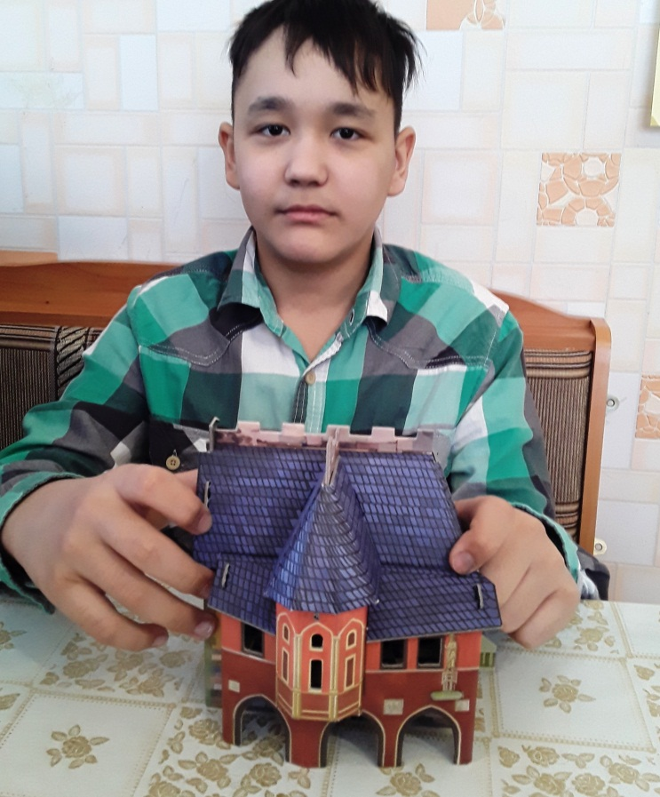

Рис. 7 Макет городской ратуши

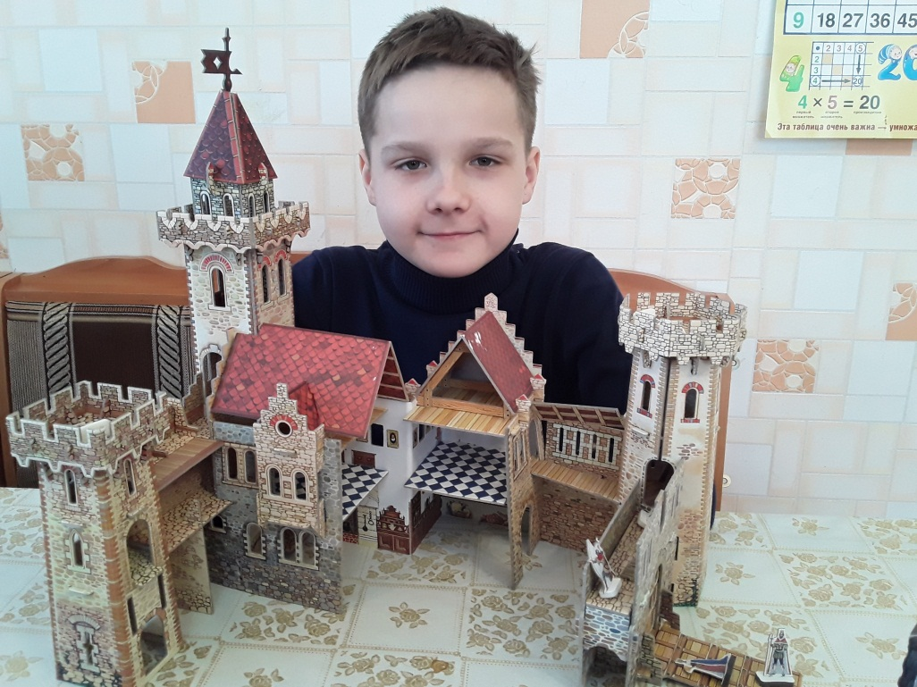

Рис. 8 Макет городского замка

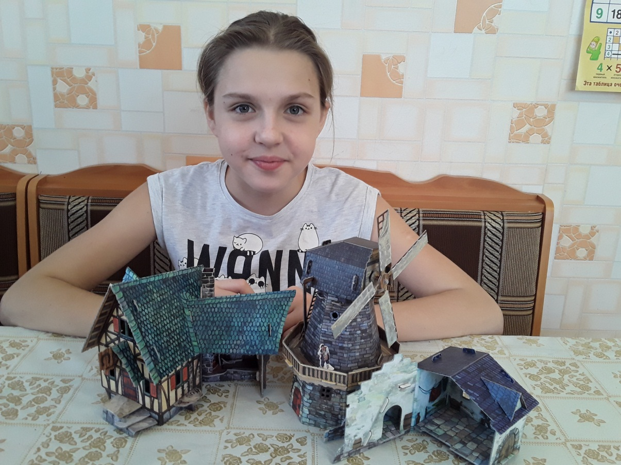

Рис. 9 Макет мельницы, кузнечной мастерской

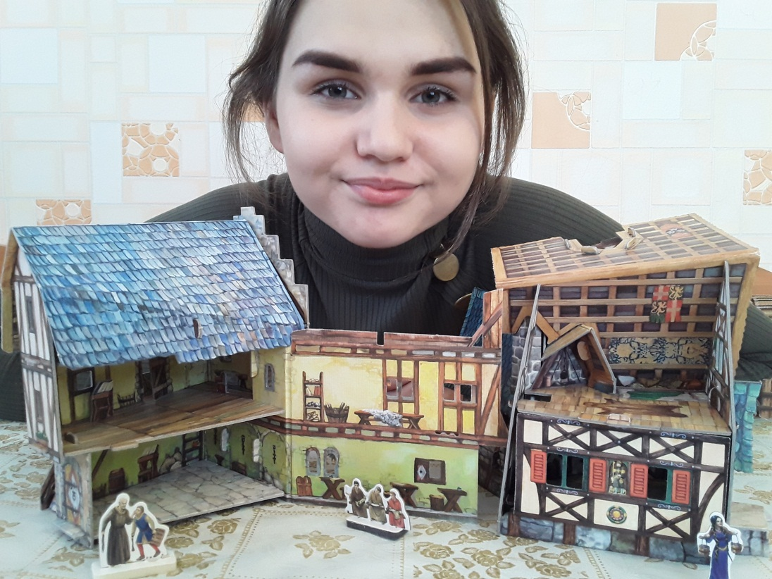

Рис. 10. Макет городской школы и дома бюргера

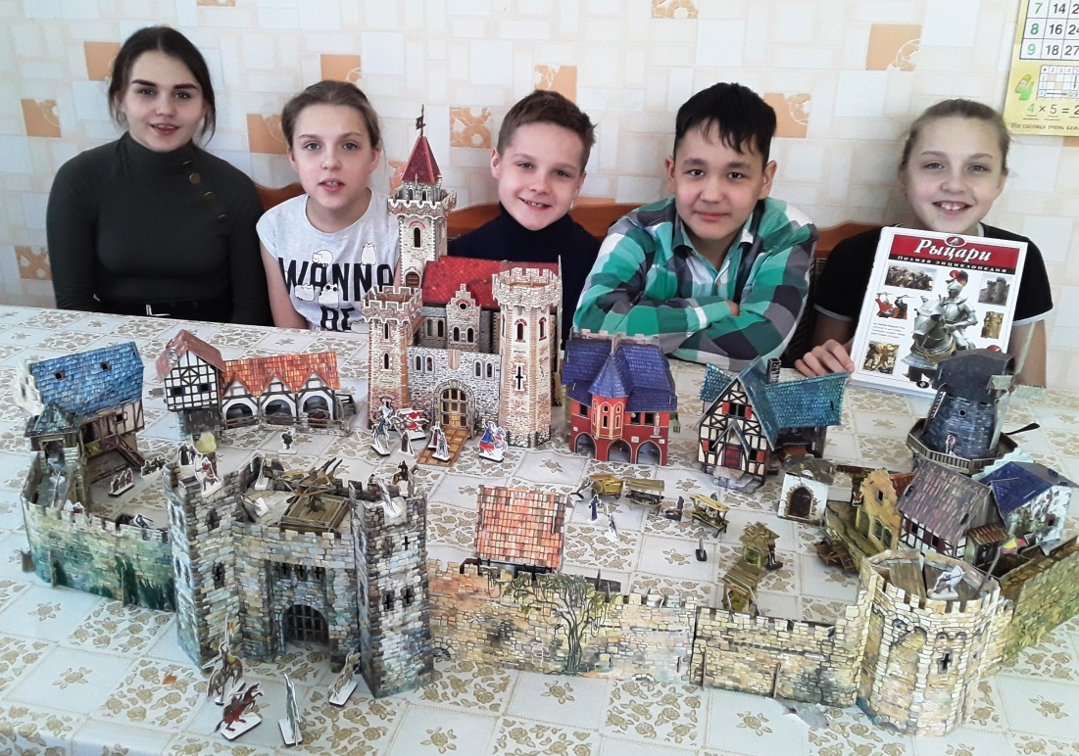

Рис. 11. Макет средневекового города

На макете видно, что в центре города размещалась торговая площадь, замок и городская ратуша. Ремесленники, особенно производства, где был запах, размещались на окраине. По периметру города шли стены, на которых размещали оборонительное орудие.

Заключение

По результатам проведенной работы мы пришли к следующим выводам:

1. Предпосылками создания средневековых городов послужили успехи в развитии хозяйства. Города возникали как центры ремесла и торговли.

2. Средневековый город был хорошо защищён. Его окружали высокие стены и ров. Попасть внутрь можно было только через ворота. Центральным местом в городе была рыночная площадь. Рядом с ней располагался городской собор. Здесь же находилась ратуша – здание городского совета. В ратуше размещались зал заседаний, городская казна, тюрьма, арсенал.

Ближе к центру города возводились общественные здания: больницы, учебные заведения, мастерские, дома городских сообществ. От рыночной площади расходились улицы. Они были крайне узкими, так как стены ограничивали пространство города. Ширина главных улиц достигала семь-восемь метров. Переулков – один-два метра. Тротуаров они не имели. Дома строили в два-три этажа. В основном из дерева. Поэтому пожар для средневекового города был самым страшным бедствием.

3.Средневековый город выполнял функции центра ремесла и торговли, а также оборонительную функцию. Со временем города стали религиозными и культурными центрами.

4.Основными занятиями жителей средневекового города были: ремесленное производство, торговля, охота, сельское хозяйство, развитие скотоводства, рыбалка.

5. Самоуправляющиеся города (коммуны) имели собственный суд, военное ополчение, и право взимать налоги. В городском совете – органе управления средневековым городом – присутствовали бюргеры и патрициат. Они собирали налоги, распоряжались финансами, проводили свой суд, чеканили монету, руководили ополчением.

6.Дома строились из дерева, местами предпочтение отдавалось камню. Отапливались дома очагами или каминами. Большинство европейцев питалось очень скромно. Ели обычно дважды в день: утром и вечером. Повседневной пищей были ржаной хлеб, каши, бобовые, репа, капуста, зерновая уха с чесноком или луком. Мяса потребляли мало. Посуда большинства европейцев - миски, кружки и т.д. были очень простыми, изготовленным из глины или олова.

7.Горожане любили зрелища. Такими событиями могли стать публичная казнь, въезд в город свиты короля, выступление артистов. В честь разных праздников устраивались шествия, карнавалы, мистерии. Они также пользовались большой популярностью у горожан.

8.Средневековый город стал новым явлением в жизни Западной Европы. Он стал центром развития товарно-денежного хозяйства. Образ жизни горожан, основанный на ценности времени и личных свобод, стал прообразом современного общества многих стран Европы.

Список использованных источников

1. Грановский Т.Н. История Средневековья. Лекции. – М.: АСТ, 2014. – 336 с.

# 2. Грей К. Средневековье. Полная история эпохи. – М.: АСТ, 2019. – 352 с.

3. Иванов К.А. Повседневный быт Средневековья. – М.: Вече, 2016. – 320 с.

4. История средних веков. / Под ред. С.П. Карпова. М., 2014.

5. Мелом Д. Раннее Средневековье. От падения Рима до Священной Римской империи. – М.: Амфора, 2014. – 47 с.

6. Моррис Н. Позднее Средневековье. От Крестовых походов до Столетней войны. – М.: Амфора, 2014. – 47 с.